**День матери.**

**Дизайн - студия « Семья талантов»**

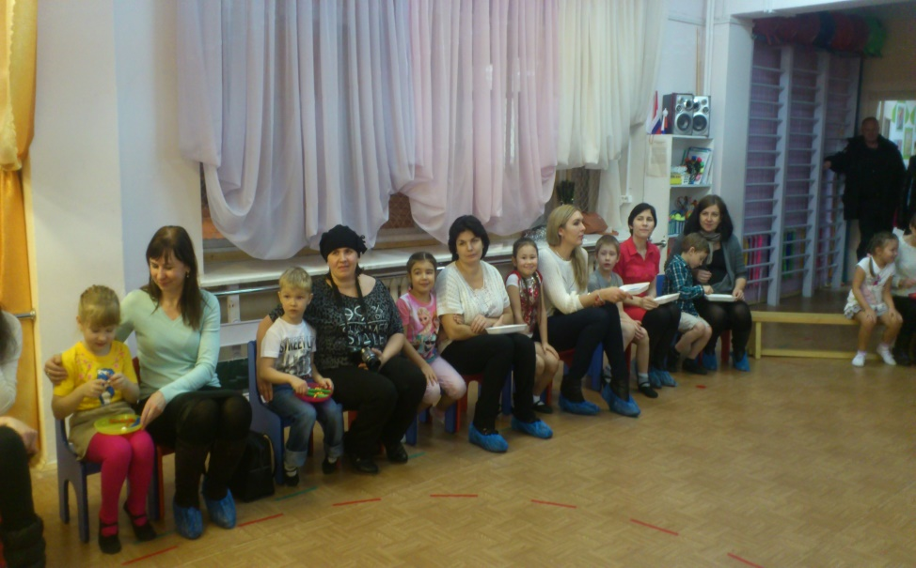  ***Мама-это небо ! Мама-это свет!***

***Мама-это счастье!Мамы лучше нет!*** 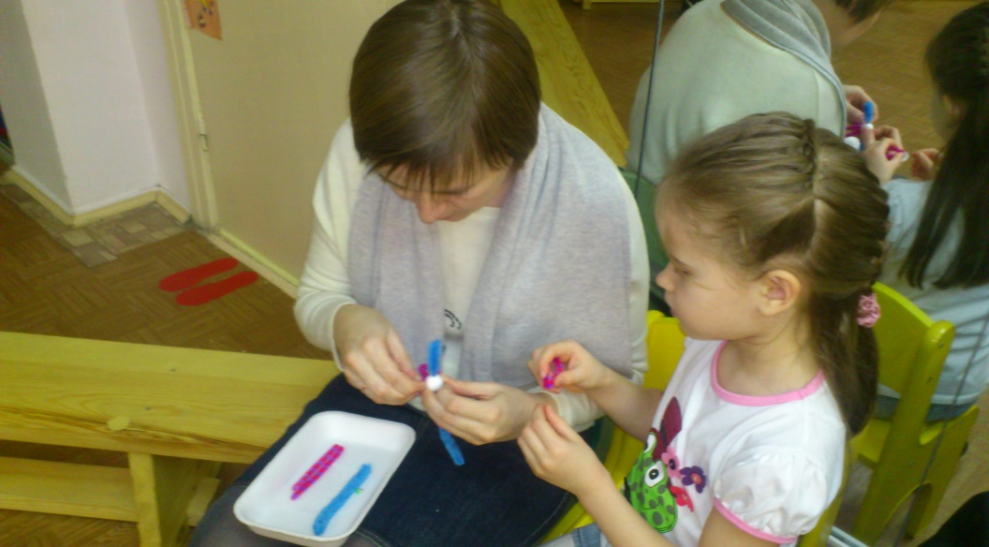

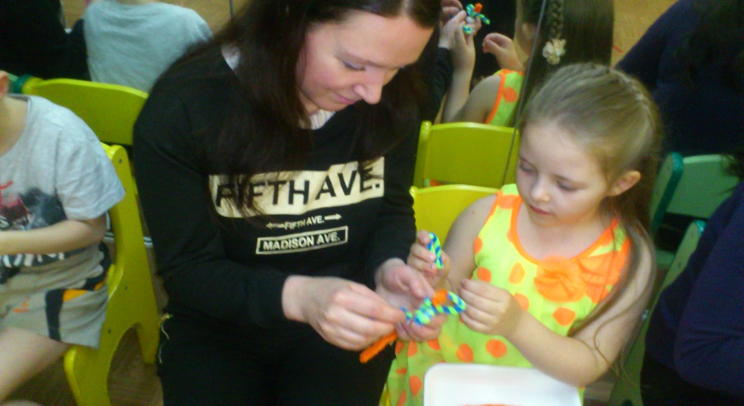 ***Мама-это сказка!***

***Мама-это смех!*** 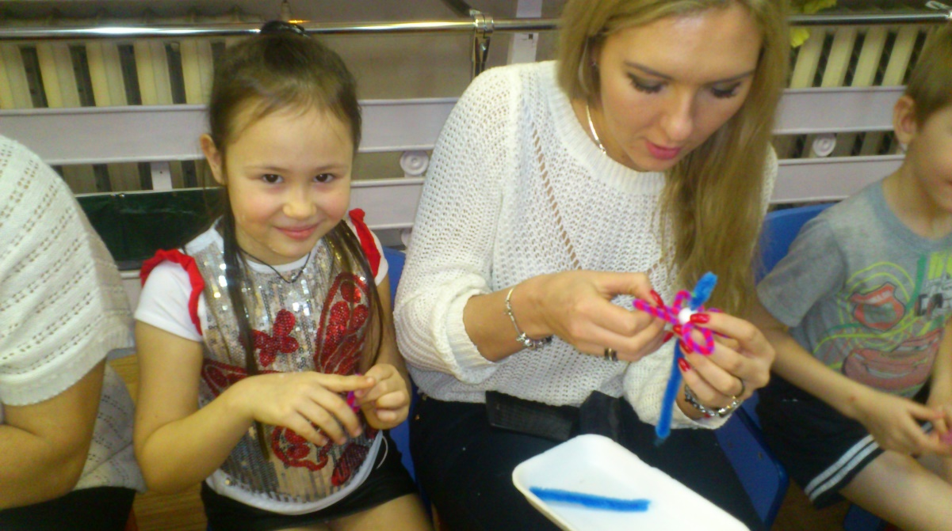

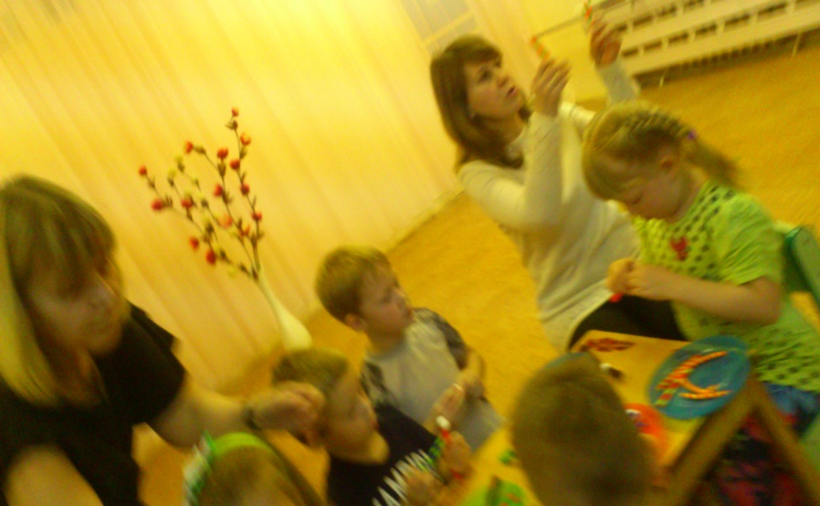 ***Мама-это ласка!***

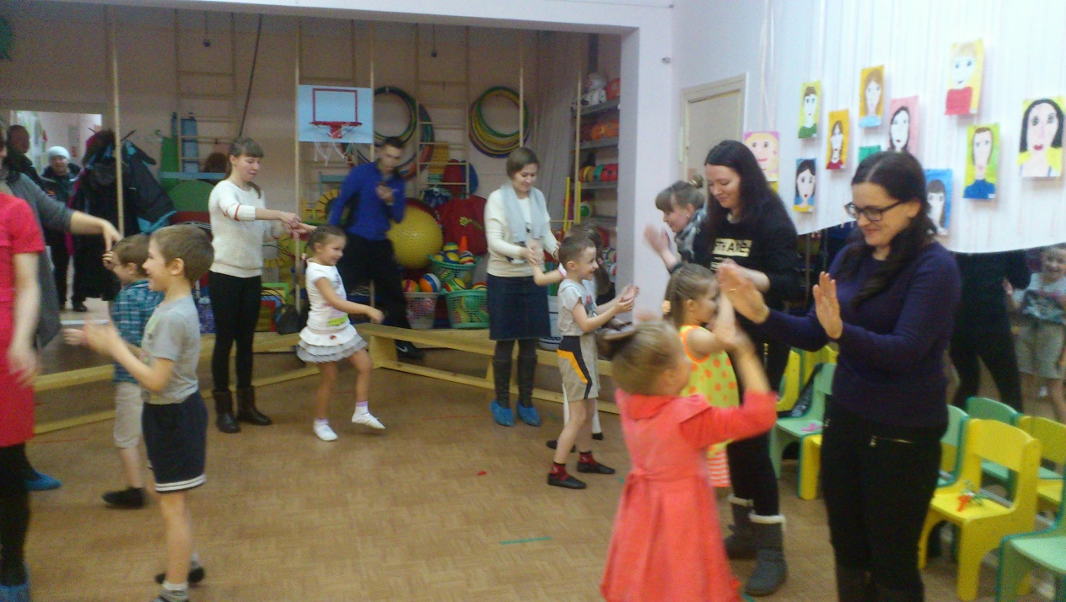

***Мамы любят всех!***